

信 神 週 報

復活期第七主日 (06/05-06/11，聖壇主色─白)
本週箴言：你們要將一切的憂慮卸給上帝，因為他顧念你們（彼前5:7）。
本月箴言：有施散的，卻更增添；有吝惜過度的，反致窮乏（箴言11:24)。

- 陳冠賢老師(香港信義宗神學院)：
1.為預計報名德文暑期密集班能順利開班、報名完成代禱。
2.博士論文計畫書預計於06/10前呈交給指導教授，請為論文計畫書之撰寫代禱。

學院動況代禱
- 院長室：
1.請為6/11畢業典禮各項準備工作及聯繫順利仰望主帶領。也為當天講員的交通往返平安及信息預備代禱。
2.請為6/13召開新舊任APELT委員會及法人董事會之會議進行順利並有神同在代禱。
- 行政副院長室：
1.請繼續為洽談中的募款案及出版社經費支持案代禱，仰望神帶領更多有負擔的主內肢體支持，預計6月底會有明確的消息。也為已完成的新版募款信有好的果效代禱。
2.請為6/13董事會中發表專題「非營利部門中的董事一般性職責與功能」的預備及果效代禱。
3.暑假泰緬參訪行程：預計6/26~7/11參訪四個華人神學院，並在臘戌聖光中學部份服事，請為行程安排及聯繫順利代禱。
- 教務處：
1.為新學年課表的安排代禱：目前缺輔碩老師，求神預備；課表安排需同時考量新舊制開課，求神賜智慧。
2.為畢業典禮的籌備，各部門按照時間表完成進度代禱；為當天的天氣、講員信息的預備與接待、詩班的練唱、當天的流程、行政同工和同學的配搭順利代禱。
3.本週為期末考週，為在校生要預備期末考和報告、求神賜給同學好的體力、學習力和時間管理的智慧。
- 學務處：
1.為同學辦理離校手續及暑宿申請的行政流程一切順利代禱。
2.為學生會籌辦下學期學前靈修會一切事前預備妥當、場地與講員聯繫順利代禱。
- 基宣部：為6/13(一)有楊梅區教學訪視代禱，盼能了解上課情形，並與新生口試，求主帶領與學生有良好互動，促進學生與學院的關係，並保守素鳳主任與助理昕潔出入平安。
- 分部：
1.預訂今年入學借讀之越南籍學生林文俊，因推薦函須是國外相關宗教團體，請為他將先回越南在胡志明市最大華人教會宣道會穩定聚會並擔任同工，規劃明年春天再來台灣就學代禱。
2.為分部規劃設計下半年課程，能有新的聖經神學老師加入代禱。

全球、國家、社會
- 萬物的結局近了，當地震、熱浪、豪雨、旱象、龍捲風，全球各樣異常氣候接二連三而來的時候，為基督徒能興起傳福音的火熱心志，為主得著更多靈魂。
- 繼續為食品含塑化劑的影響範圍持續擴大至烘焙業與五星級飯店代禱，求主幫助政府機構有智慧處理，並制定相關政策能嚇阻添加不良化學物品的歪風。
感謝神垂聽禱告
◎為本學期已將結束，感謝神帶領全院師生同工一同在本學期的學習與領受、服事。
◎為六月院訊已進入最後編製階段感謝神，並求神賜福使用院訊讓更多人認識學院並支持神學教育。
◎感謝主，出版社自四月份起推動活動書坊，共計30個教會參與，5、6月份亦有15～18個活動書坊 ，願神保守每個月都有30個教會可服務，不但彼此得著幫補，也與學院建立更好的關係。
◎本週獲一筆為泰國教會的奉獻款及350套運動服義賣，略緩解教會財務困難感恩。
大樓資金
- 為本週收到奉獻款41萬餘元感恩！求信實的神繼續帶領並供應信神，能儘早將不足款2,634萬元清償。
募款代禱
- 請繼續為擴建代禱報的發行代禱，透過邀請的關係人網路找尋新的支持者。
- 為學院自2011年起的擴建還款目標：「每月還款兩百萬元」能蒙神賜福，順利達成代禱。
- 繼續為推動中的「小團體募款計劃」，有神賞賜的智慧進行，且有良好的果效與回應代禱。
畢業生代禱
◎求神預備給每位畢業生合適的服事禾場。
◎感謝神，6/1學生會舉行的送舊晚會順利結束，全院師生為畢業生送行與祝福。
奉獻專線:
0972-104-524魯思豪副院長24hrs
03-5710023＃3110張玉絲主任

宣教櫥窗(中南半島~越南 Vietnam)
- 為在台的越南教會代禱：
1.目前北部有一間教會及一個越南中心設立，但全台有超過15萬之多的越南移工及新移民配偶，亟待關懷與福音。
2.請為林文俊弟兄返回越南教會擔任短期實習傳道及明年來台簽證順利代禱。
3.為有更多關顧越南在台移工及配偶的宣教士投入工場代禱。

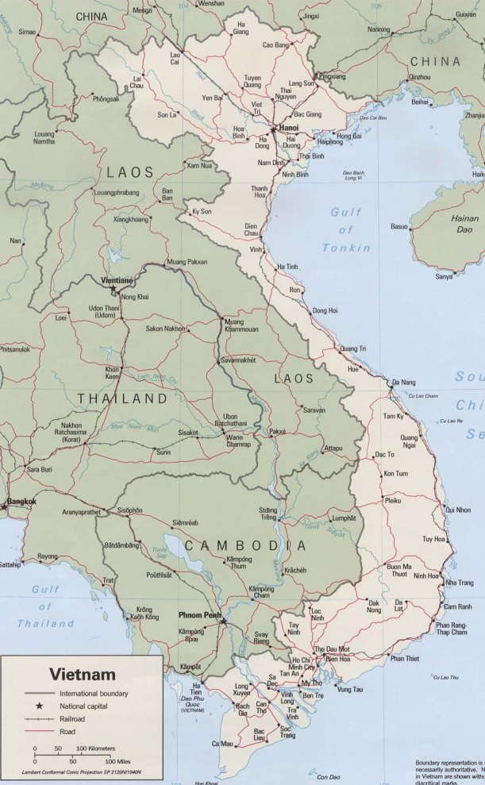

泰國教會事工
- 泰國教會王妮牧師順利拿到汽車駕照感恩，亦為往後在台服事與接送泰籍弟兄的安全代禱。
- 為南崁泰國教會傳道人目前正在辦理簽證，申請文件的認定在曼谷與台灣的辦事處有所出入，求神保守申請順利。
- 6/18有泰國婚禮預計有150人參加，當中將有很多非信徒，求神使用成為傳福音的機會。
- 上週南投收容有三個泰國人、一個大陸人受洗，感謝主！

學院招生活動
- 為今年招生活動：
1.為6/25國內考生招生考試代禱，求神帶領清楚召命、有委身心志、靈命成熟、有好的學習能力的弟兄姊妹來報考；為有意願報考者的報名資料能儘速完成代禱（報名截止日為6/10），也為接下來考試事務的安排、校外口試委員的聯絡及招生委員開會等代禱。
2.為2011年招生光碟在各教會播放有好的果效代禱。
3.為6/30教會進修生招生考試代禱。
儲備師資
- 林盈沼老師(挪威宣教與神學研究院)：
1.近日已發出一封代禱家書，未見詳情者，請洽詢學務助理，內容感人肺腑，不可不讀。
2.小兒明謙所照顧一隻虎斑色棄養貓，近日因尿道結石發炎送醫，有性命之危，請代禱。
3.端午節前夕，偕內人韻琳攜岳母遊淡水漁人碼頭，遊人如織，盡興而歸，感謝主。

- 企畫部：  1.為信神45週年校慶系列活動的籌劃代禱，求神賜與智慧，能夠規劃出更多吸引弟兄姐妹的活動。  2.7/23(六)將舉辦「教會、機構會計稅務」專題講座！請為後續的邀請、推廣裨益教會、兄姊們熱烈參與代禱。  - 人事：為院長秘書、學務助理徵人代禱。  師生/校友/同工/肢體代禱  夏義正牧師： 1.下週有兒子和德國義工來台探訪感謝神。2.在德國的母親關節炎情況仍未好轉，求神保守看顧並醫治。  歐祈人牧師：為歐師母近日因身體狀況需臥床安胎，歐擎與歐翔目前仰賴歐牧師照顧，求神保守歐師母腹中胎兒平安成長，也為歐牧師的體力、心力代禱。  神碩：  ◎顏添祥牧師：1.腰背肌肉拉傷，小腿有酸麻現象，請代禱得醫治。2.論文寫作速度可加快，有恩膏與從神來的亮光。3.教會增長，主日崇拜人數大大加增，成人事工能突破。4.岳父母(90與86)歲擬搬到教會附近，好就近照顧，求主預備合適住處，岳父能早日信主。  ◎苗其傑牧師：個人-論文寫作能有好的體力及按照進度進行。教會（新竹靈糧堂）-為教會在植堂的規劃上，求主在各植堂點興起並建立同工的團隊。  兼任老師：  ◎顧美芬老師：1.正在禱告是否翻譯下一本書，另外有本書是否要出簡體版，求神指引保守。七月會有翻譯的書《唐慕華：軟弱中的力量》出版，八月會有第三本創作出版，宇宙光每月的中英小品專欄開始與歐祈人牧師合作，求神在文字事奉上使用。2.求主保守母親平安喜樂，孩子忠心服事主。3.六月在中壢地區有教會聯合的親子專題與Q&A兩堂，求主施恩。4.6/12得勝堂主日信息分享，求神幫助教會動員，合神心意。  ◎曾郁玲老師：為在信神教授英文課程的備課代禱。  同工：  ◎周超雲(企畫主任)：1.為芎林恩霖堂建堂經費，能儘早清償。2.為全家讀經、靈修穩定，均與神建立親密個人關係代禱。3.為參與泰國短宣隊，能經歷上帝的大能、傳揚福音。  ◎郭素鳳(基宣主任)：為車禍後續理賠協商禱告，能協調出讓雙方都滿意的方式。  ◎林昕潔(基宣助理)：為6/18(六)舉行的婚禮一切  事宜蒙神祝福、當天天氣合宜代禱，亦為將搬入學院宿舍的事前預備代禱。  校友會：  ◎林國忠傳道：1.為與神有禱告親密的關係並有主帶領。2.為印尼家人靈魂得救。3.為父親 | 及岳母的身體、大女兒屬靈成長、次女受教的心。6.為頭暈持續，求神完全的醫治禱告。  ◎李曉嵐校友：1.劉仁海牧師今年底任職屆滿校友會會長，求主紀念他的辛勞。6/11（六）中午12:00靈修會館召開校友會會長選舉，求神保守過程順利。  福音機構  - 萬國兒童佈道團：  1.為六月底七月初的泰緬短宣培訓備課與事前預備代禱。  2.為暑假CYIA尋找適合的夏令營地點及神學院CMI課程招生代禱。  - 得勝堂：  1.07/30、31將舉行「逢年過節」露營活動，請為事前的籌劃代禱。  2.為前進路德廳前所有設備都能順利進行與完成禱告。  報告事項  一、教務處：  1.應屆畢業生配合事項：  a.請尚未繳交畢業研究報告權限開放確  認單及畢業研究報告電子檔備份光碟  的同學，請最晚6/10以前繳交。  b.尚未繳交畢業學位大頭照及畢業生  個人資料表的同學，請最晚於6/10以  前繳交。  2.畢業典禮注意事項：  a.綵排時間：6/10（五）下午3點於路德廳舉行。出席人員：專任老師、所有畢業生、頒學位助理：蔡樺欣、頒禮物助理：許鈺欣；在校生致辭代表：陳昌隆。畢業生請務必將全套畢業袍帶來，結束請碩士班繳回「學位帶」。  b.畢業典禮集合時間：請來賓、教授團和畢業生於下午2：20前完成整理儀容，集合時間：2：30。集合地點：信義大樓餐廳。  c.畢業典禮將於6/11下午3：00開始，預計下午5：00結束，當天下午5：20各輔導小組進行清潔、畢業袍歸還時間為下午5：00-6：00，特別提醒～畢業典禮進行中不可拍照，請大家提醒親友來賓遵守。  d.畢業典禮後各小組清潔區域：第二組-一樓走廊、廁所；第三組-餐廳及廁所；第四組-路德廳場內；同工組-一樓大門口、嬰兒室1間、全場設備恢復。  e.請大家協助畢業典禮相關事務，參人力分配表，並請於集合的時間於集合地點協助，謝謝。  3.關於畢業研究報告：下屆畢業生（舊制）請  務必於6/10（五）學期結束前，去找指導老  師完成必要之晤談，確立初步的研究主題與方向，並於暑假中進行必要的資料收集。 | 4.暑假密集課：由陳冠賢老師教授「路德神學導論」（2學分），日期：6/22-30，第一次上課時間：6/22上午8：30，地點：405教室。請有選修的同學注意。  5.本學期於6/10結束，6/13開始放暑假，7/1~8/31學生開始暑期教會/機構的實習。  6.6/24為在校生成績繳交截止日，請老師於6/24前將成績交至教務處。  7.100學年第一學期註冊日為9/6，當天  無法來校辦理註冊者，請先告知教務處，並務必要請人代理註冊。正式上課時間則為9/13(二)。  二、學務處：  1.暑期住宿調查表已mail給各位同學，申請日為6/1-6/10，逾期不受理。  2.6/11(六)15:00舉行學院畢業典禮，全體同學均需參加。  3. 本學期實習作業繳交月報者需繳交4次、雙週報6次、週報14次，已近期末，懇請留意您繳交的份數，若需查詢已繳交 / 缺交份數，請洽學務助理詢問，謝謝。  4.教會實習自我評估表尚有7人未繳交，請於本週五6/10前繳交完成，謝謝。  5.下週起週報改為信神簡報。  三、總務部：畢業典禮當天校內的車位將全數提供給外賓使用，包括信義地下停車場、稱義樓廣場以及行政區週邊平面及斜坡停車格。煩請務必清空!建議前一天週五晚上，即將車輛開至院外之路邊停車位。謝謝您的配合。  四、圖書館：  1. 6月份開館異動:  6/13(一)起本校暑假開始，暑期開館時間週一至週五08:30-17:30。  6/13(一)-6/17(五)本館盤點作業，僅限2樓閱覽區開放，3樓閱覽區閉館，不可借還書。  2.本學期申請研究小間與研究桌之同學請於6/10(五)下午四點前前清空(神碩生除外)，需清掃個人座位，將使用時數表與研究小間鑰匙歸還，需經館員檢查核可才算完成。  3.即日起所借閱之書籍和視聽資料，均須於6/10(五)前歸還，6/13-17盤點期間暫停借還書，6/20(一)起開放借還書作業。  4.即日起至6/10(五)開始申請100年上學期圖書館研究小間，申請資格以神碩生和應屆畢業生(道碩三、輔碩二)並需撰寫論文/畢業(專題)研究報告為優先，意者請至本館網站下載申請表email至館員信箱。

※本週早崇拜：6/09（四）教會的拓植與牧養—蕭可安牧師。司會：梁戴甘 司琴：蕭老師 音控：善暎
※早靈修服事表：
週二 | 司會 | 司琴 | 週三 | 司會 | 司琴 | 週四 | 司會 | 司琴 | 週五 | 司會 | 司琴 | 音控
6/7 | 志信 | 桂香 | 6/8 | 志信 | 桂香 | 6/9 | 麗靜 | 戴甘 | 6/10 | 麗靜 | 戴甘 | 朝崑

早崇拜服事表：

